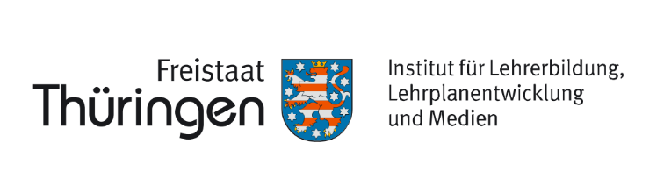
+

Anmeldebogen zur Qualifizierung

Anmeldung zur grundständigen Qualifizierung zur Beraterin/zum Berater für Schulentwicklung (BfSE)
Ihr/e Ansprechpartner/in:
Dr. Andrea Bethge
- Von der Teilnehmerin/dem Teilnehmer auszufüllen: Durchwahl:
Telefon: +49 36458 56 126
Telefax: +49 36458 56 300
Andrea.Bethge@thillm.de
Ich melde mich zur Teilnahme an der grundständigen Qualifizierung zur
Beraterin/zum Berater für Schulentwicklung (BfSE) im Thüringer Unterstützungssystem (USYS) gemäß der Ausschreibung an.
Name: Vorname:
Geburtsdatum:
Wohnanschrift (Straße, Hausnummer, PLZ, Ort):

Erreichbarkeit (dienstliche E-Mail-Adresse, Telefonnummer¹):
Ich bin schwerbehindert bzw. gleichgestellt ¹: ja/nein
Anschrift der Stammdienststelle (Straße, Hausnummer, PLZ, Ort):
Schulnummer:
Zuständiges Schulamt:

Schulleiterin/Schulleiter (SL) (Name, Vorname):
Dienstliche Erreichbarkeit SL: E-Mail: Telefon:
Derzeit ausgeübte Beratertätigkeit:
O Ich bin noch nicht als Beraterin/Berater im USYS tätig und erkläre meine Bereitschaft, mit …….² Lehrerwochenstunden (LWS) als BfSE eingesetzt zu werden.
O Ich bin bereits als Beraterin/Berater im USYS tätig und erkläre meine Bereitschaft, ab sofort mit …….² LWS als BfSE eingesetzt zu werden.

____________________ ___________________
Ort, Datum Unterschrift
____________________________________________
¹ Die Angaben sind freiwillig.
² Die Stundenzahl muss zwischen 10 und 15 LWS betragen.
- Von der Schulleiterin/dem Schulleiter der Stammdienststelle auszufüllen:

Ich stimme der Teilnahme der Bewerberin/des Bewerbers an der oben genannten Qualifizierung und der Tätigkeit im USYS mit …….² LWS als BfSE
O zu und ermögliche der Bewerberin/dem Bewerber bis zum Beginn der Tätigkeit im USYS die Teilnahme an den Qualifizierungsveranstaltungen³. Mit Beginn der Tätigkeit im USYS erfolgt die Qualifizierung im Rahmen der für das USYS bereit gestellten LWS.
O nicht zu.
Begründung bei Ablehnung:

_______________ ___________________
Ort, Datum Unterschrift Schulleiterin/Schulleiter, Schulstempel

- Vom Schulamt auszufüllen:

Ich stimme der Teilnahme der Bewerberin/des Bewerbers an der oben genannten Qualifizierung und der Tätigkeit im USYS mit …….² LWS als BfSE
O zu.
O nicht zu.

Begründung bei Ablehnung:

____________________ ___________________
Ort, Datum Unterschrift, Stempel

_______________________________________
³ Die Qualifizierung beginnt 2023; die Tätigkeit im USYS zum Schulhalbjahr 23/24 oder
zum Schuljahresbeginn 24/25.

THÜRINGER INSTITUT FÜR LEHRERFORTBILDUNG, LEHRPLANENTWICKLUNG UND MEDIEN
Heinrich-Heine-Allee 2-4 | 99438 Bad Berka | Germany
www.thillm.de | www.schulportal-thueringen.de
Datenschutzinformationen des Thillm: www.schulportal-thueringen.de/datenschutz

